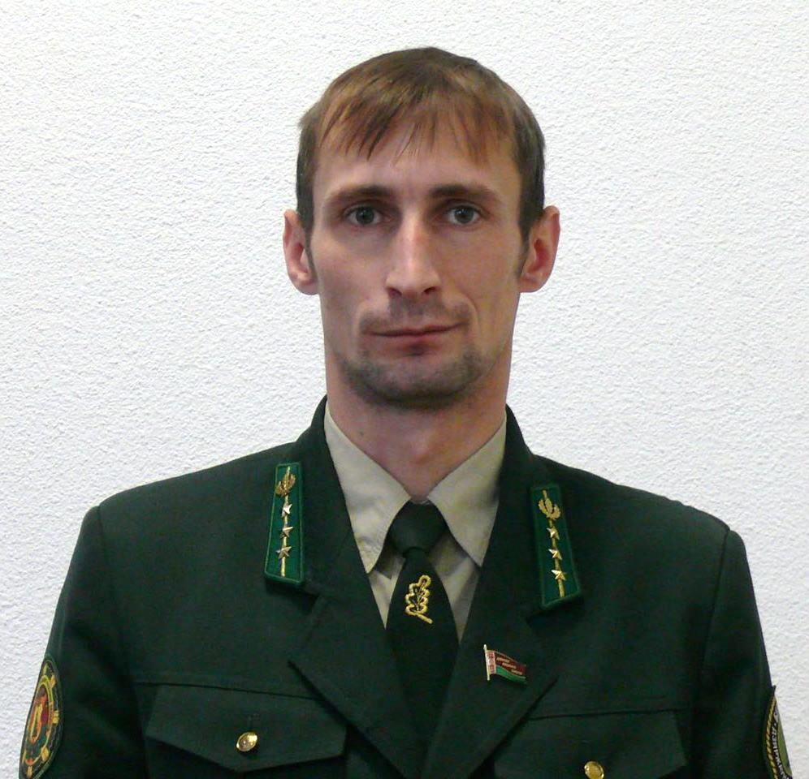
25 февраля 2024 года
выборы депутатов в
ЕДИНЫЙ ДЕНЬ ГОЛОСОВАНИЯ

Кандидат в депутаты

Лиозненского районного Совета депутатов 29 созыва

по Велешковичскому

избирательному округу № 1

ВАВИЛОВ
АнтонАнатольевич

Родился в 1987 году в г. Витебске, белорус.
Имеет высшее образование. В 2018 году окончил учреждение образования «Витебский государственный университет имени П.М. Машерова».
С 2014 года работает инженером по охране и защите леса отдела лесного хозяйства и лесовосстановления государственного лесохозяйственного учреждения «Лиозненский лесхоз».
Проживает в аг. Велешковичи, партийный.
Не женат.

Предвыборная программа:

Уважаемые избиратели!
Основными направлениями моей деятельности будут:
- пропаганда здорового образа жизни среди населения;
- защита интересов всех жителей избирательного округа;
- оказание поддержки и помощи одиноким и одиноко проживающим гражданам;
- активное участие в мероприятиях по благоустройству территории избирательного округа.

